B-stromy
B-stromy jsou velmi významným typem vyhledávacích stromů. Na rozdíl od doposud uváděných stromů, kdy v každém uzlu byl uložen jeden prvek, B-stromy mají v uzlech uloženo více prvků. Struktura B-stromů je definována následujícími vlastnostmi:
- Kapacita uzlu (počet prvků, který lze do uzlu uložit) je u všech uzlů stromu stejná a volíme ji před začátkem vytváření stromu, kapacitu označme r (r ≥ 2). Protože v B-stromech má významnou úlohu polovina z tohoto počtu, zaveďme si pro ni samostatné označení 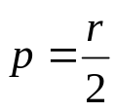 pro r sudé a 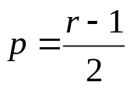 pro r liché.
- Důležité pro efektivní využití uzlů je jejich zaplnění. Všechny uzly vyjma kořene musí být aspoň z poloviny zaplněny prvky pro r sudé nebo p prvky pro r liché, tedy počet prvků v uzlech uložených musí být v rozmezí p až r prvků. Jedině u kořene stačí, aby obsahoval aspoň jeden prvek, tedy jeho zaplnění je v rozmezí 1 až r prvků.
- Prvky uložené v uzlu jsou v něm seřazeny vzestupně dle velikosti.
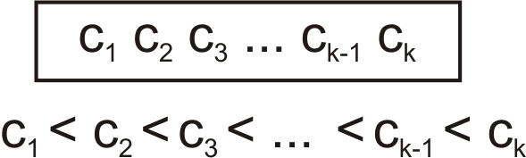
- Uzel je buďto list anebo má o jednoho následníka více, než je počet prvků v něm uložený.
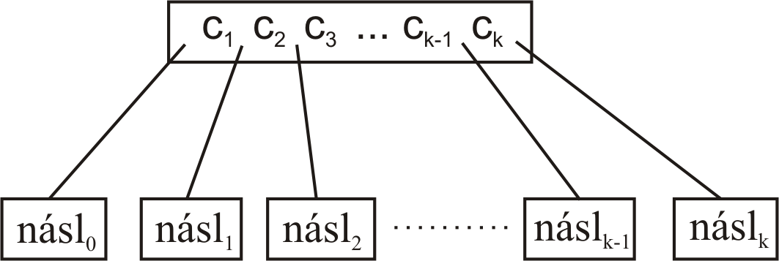
Přitom pro prvky v jednotlivých podstromech, které těmito následníky začínají, platí:
- Pro každý prvek d v podstromu začínajícího uzlem násl₀ platí d < c₁.
- Pro každý prvek d v podstromu začínajícího uzlem násl₁ platí c₁ < d < c₂.
- Pro každý prvek d v podstromu začínajícího uzlem násl₂ platí c₂ < d < c₃.
- …………
- Pro každý prvek d v podstromu začínajícího uzlem násl_{k-1} platí c_{k-1} < d <c_{k}.
- Pro každý prvek d v podstromu začínajícího uzlem násl_{k} platí d > c_{k}.
- A zbývá nám poslední vlastnost, jež určuje vyváženost B-stromu. Ta stanoví, že listy jsou v B-stromu jen v jeho poslední (nejspodnější) úrovni.
Podle maximálního počtu následníků označujeme i řád B-stromu. B-strom s kapacitou uzlu r má řád r + 1, neboť nelistový uzel může mít až r + 1 následníků.
Příklad. Na následujícím obrázku je B-strom pro r = 4. Prvky uložené ve stromu jsou celá čísla.
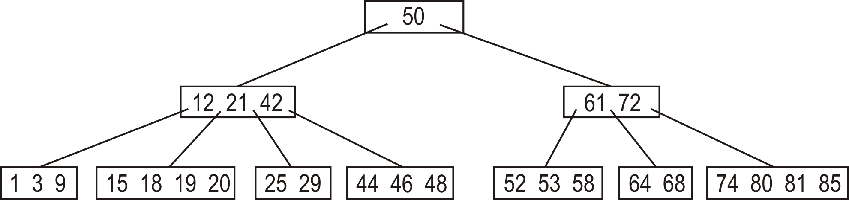
B-stromy vznikly v roce 1969, tedy 7 let po vzniku AVL stromů, jež pocházejí z roku 1962. B-stromy se hodně využívají v databázových systémech.
Postup vyhledávání
- Počáteční krok
Uzel, který je v daném okamžiku vyhledávání aktuální, budeme označovat u. Na začátku jím bude kořen stromu.
Hledaná hodnota nechť je x.
- Průběžný krok
Provedeme vyhledání hodnoty mezi prvky uloženými v aktuálním uzlu u. Protože prvky jsou v uzlu setříděné, lze k tomu použít binární vyhledávání. To použijeme v případě, kdy kapacita uzlů je zvolena dostatečně velká, aby se to vyplatilo (např. r ≥ 10). Vyhledání může skončit třemi způsoby:
- Prvek byl v aktuálním uzlu u nalezen, čímž vyhledávání úspěšně končí.
- Prvek nebyl v aktuálním uzlu u nalezen a tento uzel je list. Tím vyhledávání končí – hledaný prvek není ve stromu obsažen.
- Prvek nebyl v aktuálním uzlu u nalezen a tento uzel je nelistový. V tom případě vyhledávání skončilo v místě, kde je odkaz na následníka, ve kterém vyhledávání má pokračovat (tj. na následníka, kterým začíná podstrom, jež by hledaný prvek měl obsahovat). Tohoto následníka učiníme novým aktuální uzlem a opět se provede krok 2.
Postup přidání prvku
Chceme-li do B-stromu přidat prvek, znamená to najít příslušný uzel, do kterého nový prvek patří, a následně ověřit, zda přitom nedošlo k přeplnění, a pokud ano, provést rozdělení uzlu.
- Přidání prvku
Označme přidávaný prvek x. Provedeme je vyhledání ve stromu. Použijeme k tomu běžný algoritmus pro vyhledání. Ten může skončit dvěma způsoby:
- Prvek x byl ve stromu nalezen. Tím přidávání končí, neboť prvek x už je ve stromu obsažen (u vyhledávacích stromů se nepředpokládá vícenásobný výskyt stejného prvku).
- Vyhledávání skončilo v listovém uzlu u v místě, kam nový prvek podle velikosti vzhledem k ostatním prvků patří. Prvek na toto místo vložíme. Pokud uzel u předtím nebyl zcela zaplněn, operace přidání tím končí. Jinak provedeme rozdělení uzlu.
- Rozdělení uzlu
Jestliže uzel u má po přidání r+1 prvků, tedy došlo k jeho přeplnění uzlu, rozdělíme ho na tři části:
p prvků na začátku uzlu + prvek uprostřed uzlu + p prvků na konci uzlu .
Části s p prvky budou tvořit nové listy. Prvek, jež je v uzlu u uprostřed, se přesune do předchůdce na místo, kde byl původní odkaz na list. Po přesunu nalevo a napravo od něho vytvoříme nové odkazy na nově vzniklé listy.
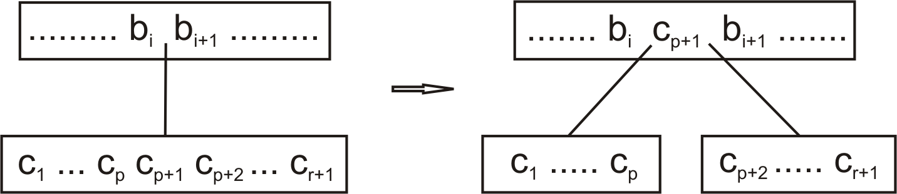
Zřejmě po přidání uzlu do předchůdce v něm může dojít rovněž k jeho přeplnění, pokud předtím byl zcela zaplněn. To se řeší stejným způsobem – rozdělením tohoto uzlu na tři části s počtem prvků p+1+p. Dvě jeho části s p prvky budou tvořit nové uzly a zbývající prostřední prvek vložíme do jeho předchůdce. Takto postupujeme směrem nahoru, až buďto narazíme na uzel, u kterého po vložení dalšího prvku nedojde k přeplnění, anebo se nakonec dostaneme až ke kořenu. Pokud i u něho dojde k přeplnění, rozdělí se a střední prvek v tomto rozdělení bude nyní nový kořen. V této situaci dojde ke zvětšení výšky stromu.
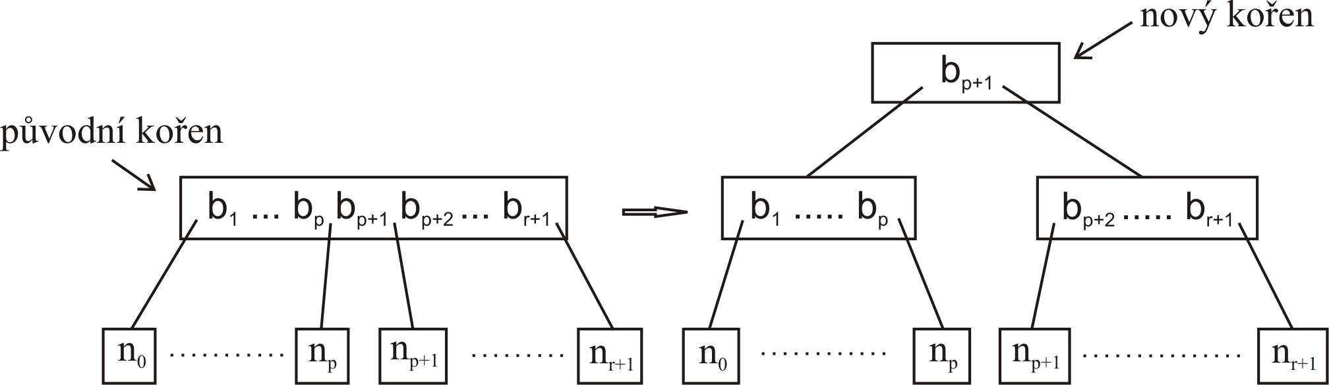

Příklad. K následujícímu B-stromu (r = 4)
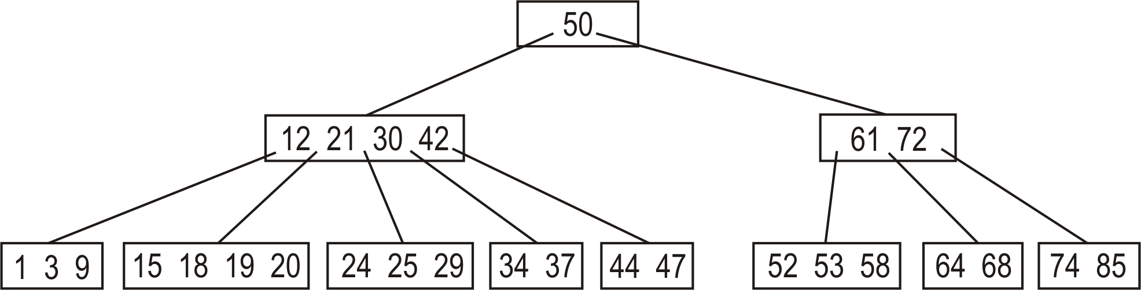
přidáme prvek 17. Následující obrázek ukazuje postup vyhledání příslušného místa, kam prvek patří, a vložení prvku.
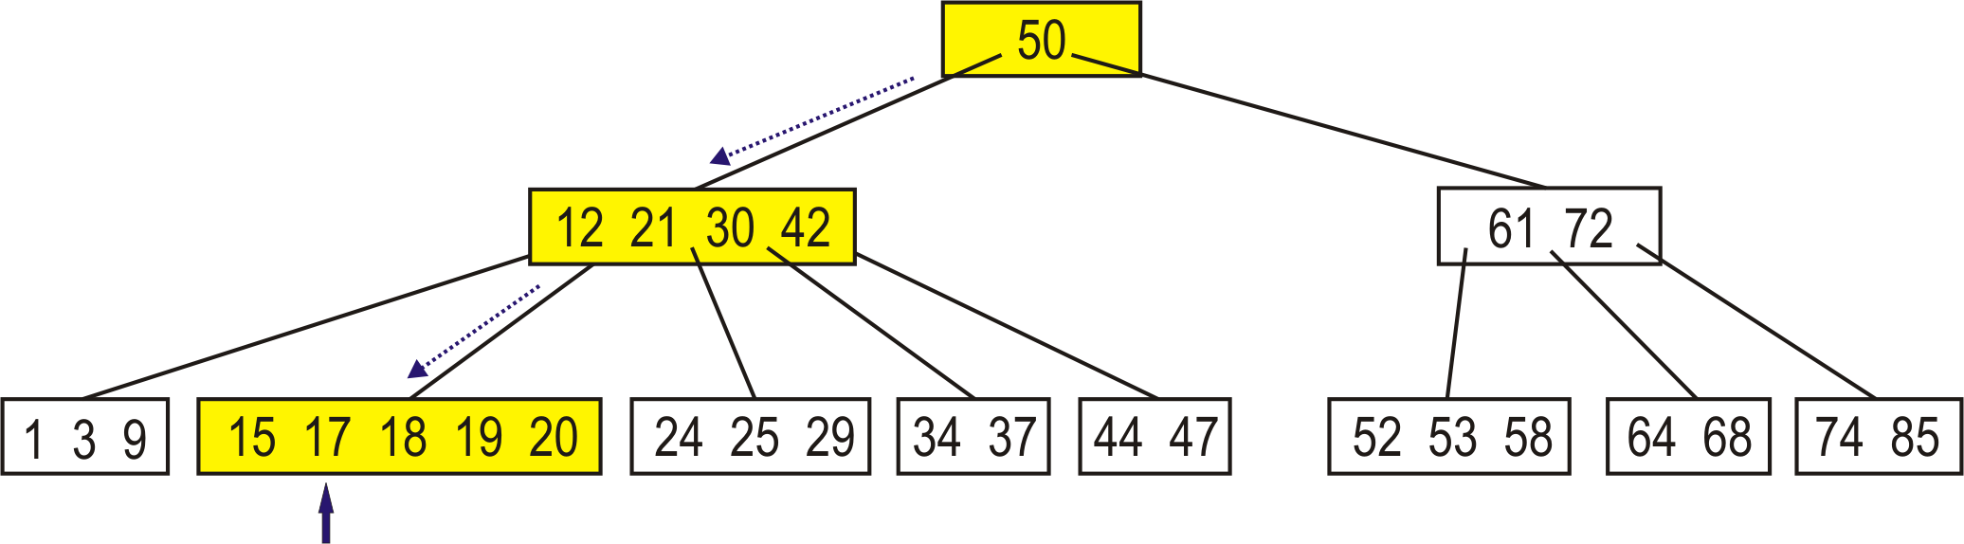
Protože list, do kterého byl prvek 17 vložen, nyní obsahuje 5 prvků, je zapotřebí ho popsaným způsobem rozdělit.
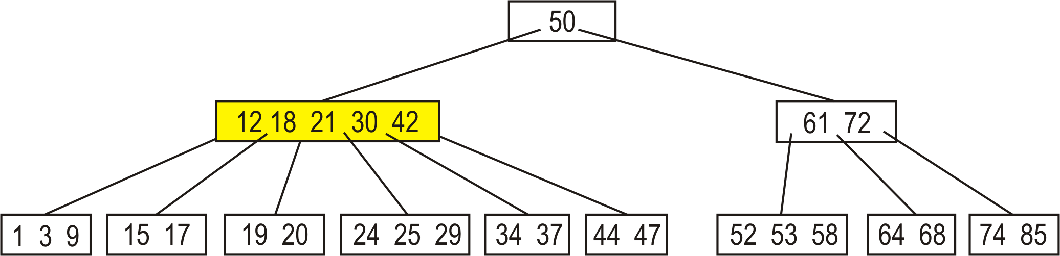
Je zřejmé, že nyní je přeplněn předchozí uzel, do něhož byl přesunut střední prvek z rozděleného listu. Je zapotřebí rozdělit i tento uzel.
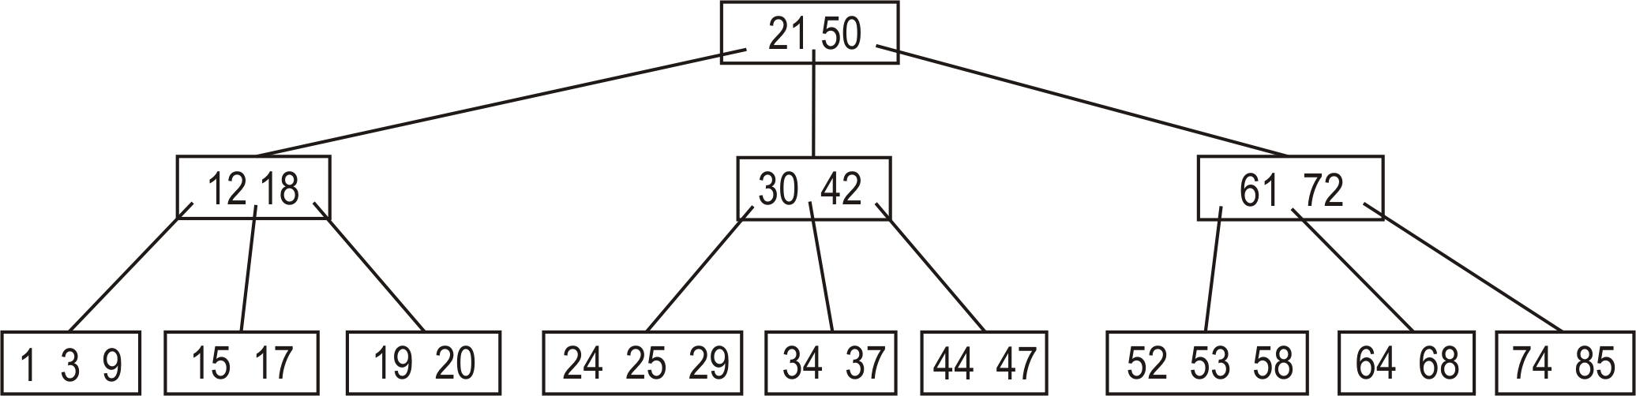
Postup odebrání prvku
Chceme-li z B-stromu odebrat prvek, znamená to vyhledat uzel, ve kterém se prvek nachází, prvek z něho odstranit a následně ověřit, zda odebráním prvku nepoklesl počet prvků v daném uzlu pod přípustnou mez, a pokud ano, je nutné to vyřešit.
- Odebrání prvku
Označme odstraňovaný prvek x. Provedeme jeho vyhledání ve stromu. Použijeme k tomu běžný algoritmus pro vyhledání. Ten může skončit třemi způsoby:
- Prvek x nebyl ve stromu nalezen – není co odebrat.
- Prvek x byl nalezen v listovém uzlu. Prvek z uzlu odstraníme. Pokud list je po zrušení prvku aspoň z poloviny zaplněn, operace odebrání končí. Jinak přejdeme ke kroku 2.
- Prvek x byl nalezen v uzlu u, který není listem. Prvek x z uzlu odstraníme a na volné místo v uzlu u přesuneme buďto největší prvek z jeho levého podstromu, což je poslední prvek v nejpravějším listu podstromu, anebo nejmenší prvek z jeho pravého podstromu, což je první prvek v nejlevějším listu podstromu. Pokud list, odkud jsme prvek přesunuli, je stále aspoň z poloviny zaplněn, operace odebrání prvku končí. Jinak přejdeme ke kroku 2.
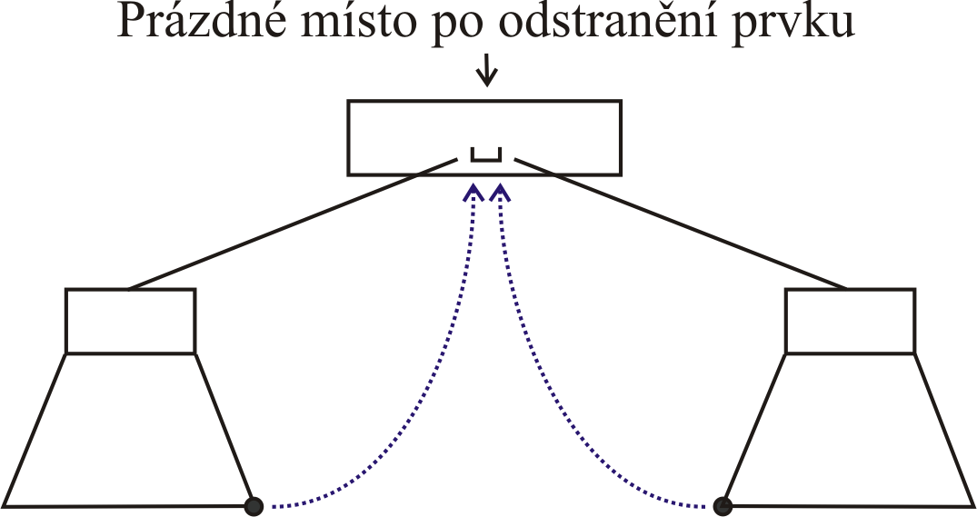
- Zmenšení počtu prvků v uzlu
Sem se dostáváme v situaci, kdy po odstranění prvku ze stromu je nyní ve stromu list v, který má jen p-1 prvků. Jak se tento stav řeší, závisí na zaplnění přímých sousedů listu. Jsou dvě možnosti:
- List v má aspoň jednoho přímého souseda, který má více než p prvků. Přímým sousedem zde máme na mysli uzel, který je nejen vedle uzlu v, ale má i stejného předchůdce. Pak do listu v přesuneme prvek z předchůdce a na prázdné místo v předchůdci přesuneme příslušný prvek ze souseda. Následující obrázek ukazuje tento přesun pro oba možné přímé sousedy, nejdříve pro levého souseda, pak pro pravého souseda (prvku v uzlu v jsou značeny písmenem c).
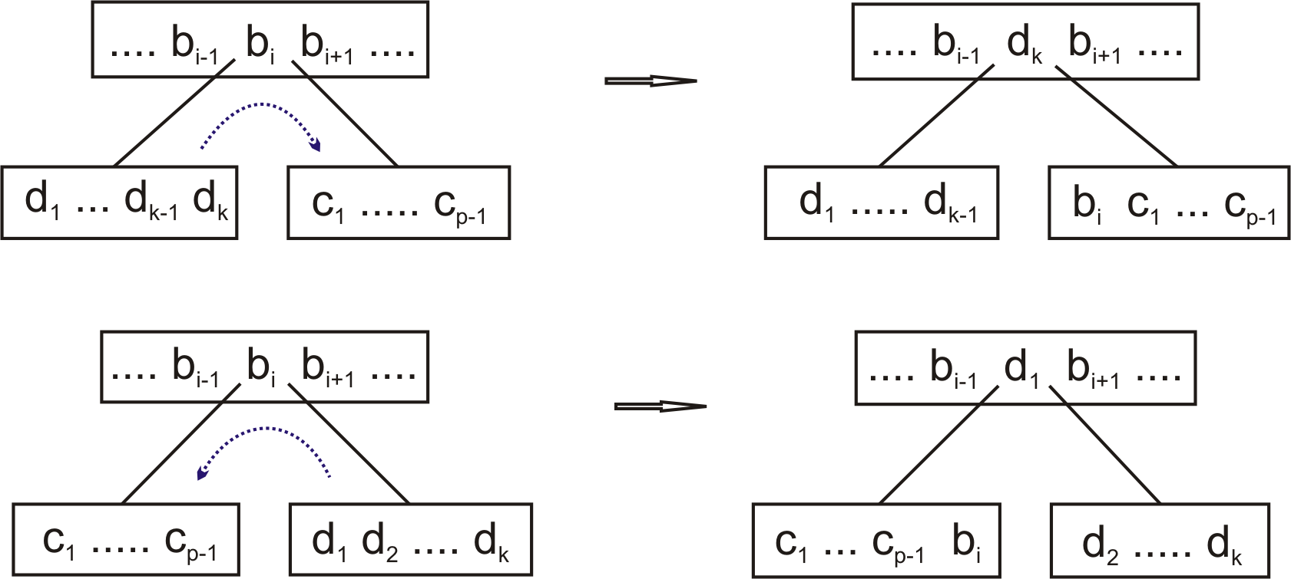
- List v má jen přímé sousedy, které mají právě p prvků. Pak vytvoříme nový list s r prvky tak, že sloučíme
prvky z listu v + prvek z předchůdce + prvky ze souseda .
Následující obrázek ukazuje toto sloučení opět pro oba možné sousedy - levého i pravého (prvku uzlu v jsou značeny písmenem c).
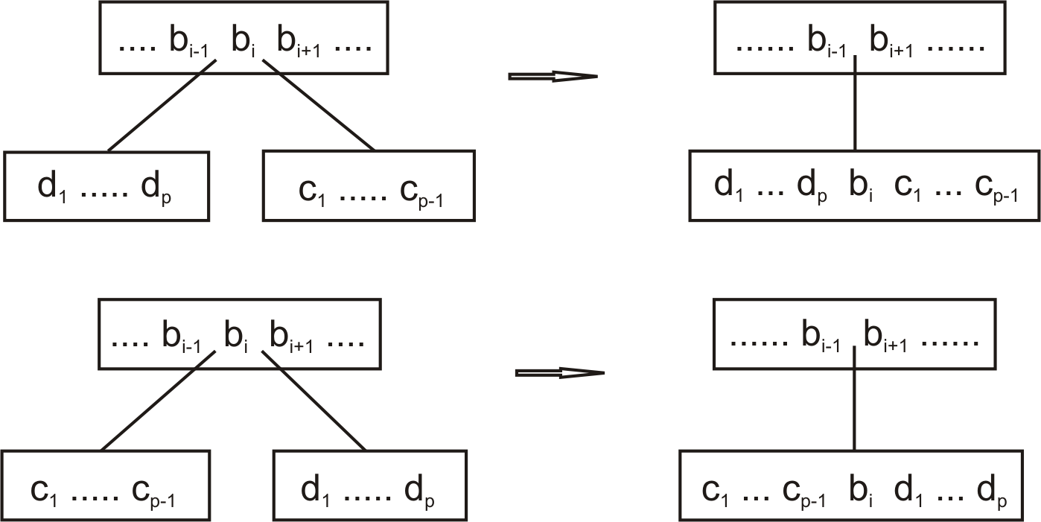
Je zřejmé, že tímto ubyl jeden prvek v předchůdci. Pokud tento má nyní jen p-1 prvků, řeší se to analogicky v závislosti na tom, kolik prvků mají jeho přímí sousedé. Takto se můžeme případně dostat až k uzlu, který je následníkem kořene. Pokud je vytvořen nový uzel sloučením s jeho přímým sousedem a pokud kořen v této chvíli má jen jeden prvek, dojde přitom k vytvoření nového kořene a zároveň ke snížení výšky stromu. Na následujícím obrázku je tato situace pro případ, kdy je pro sloučení vzat levý přímý soused.
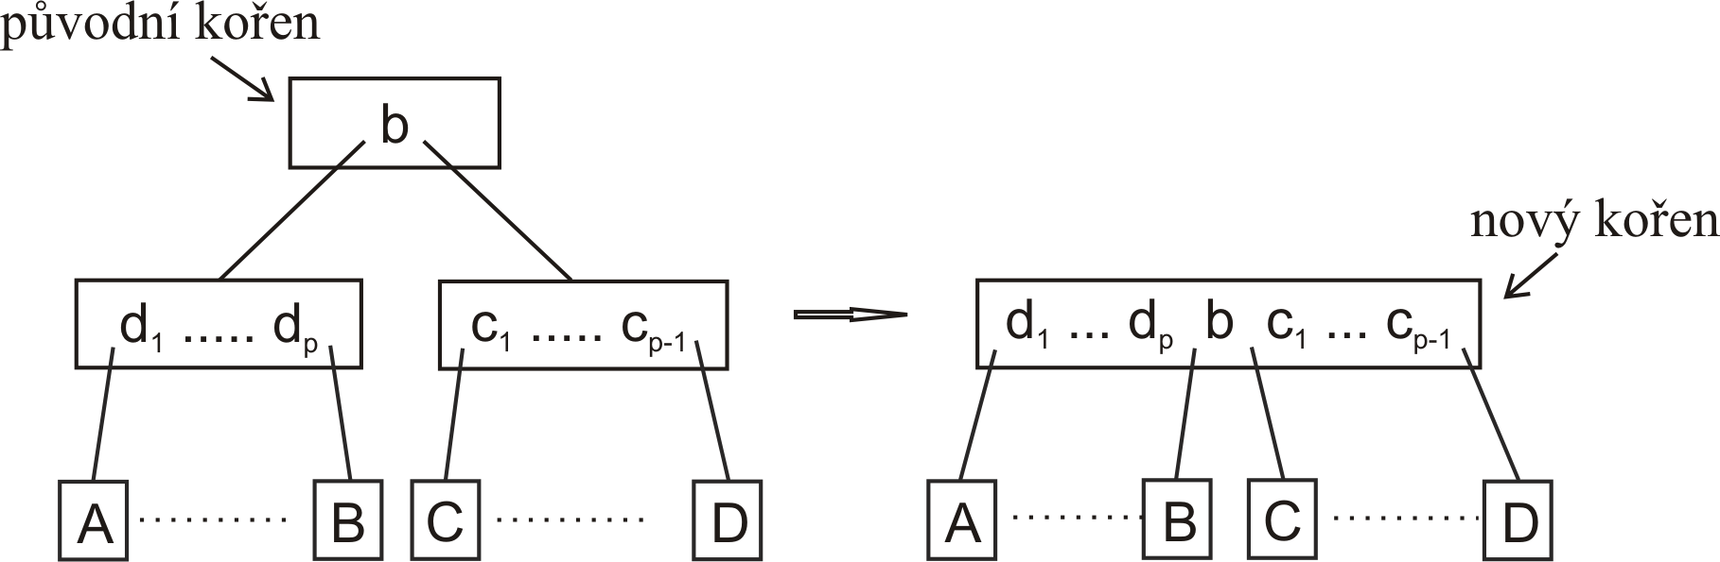

Příklad. Z následujícího B-stromu (r = 4)
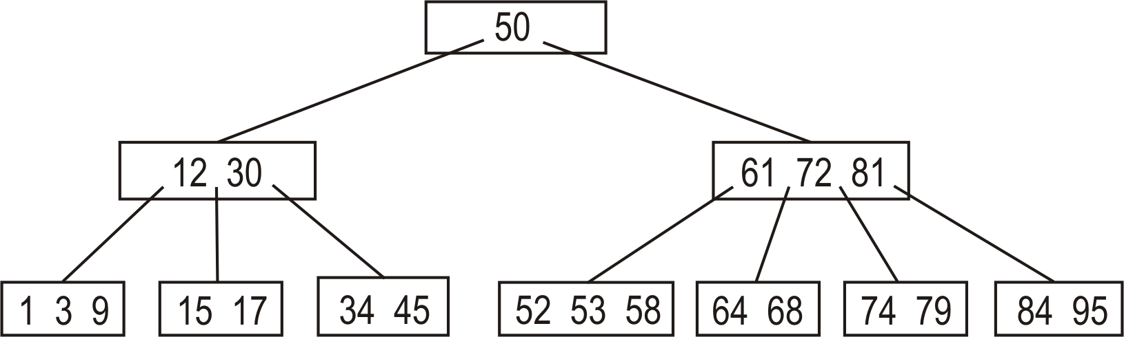
odebereme prvek 17. Po odstranění prvku z daného listu zůstane jen prvek 15. Tento list má ale levého přímého souseda, který má více než 2 prvky. Proto provedeme přesun prvku 9 z jeho levého souseda do předchůdce a prvku 12 z předchůdce do listu s prvkem 15.
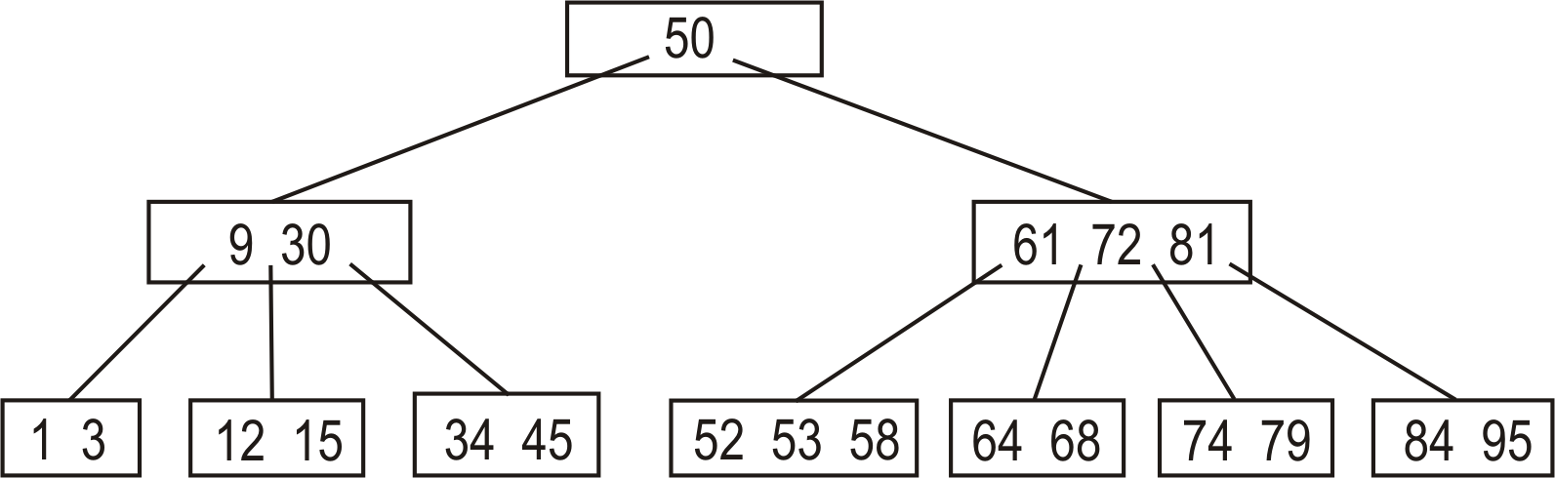
Odebereme dále prvek 15. V listu zůstane opět jen jeden prvek 12. List už ale nemá žádného přímého souseda, z kterého by se dal přesunout prvek, proto provedeme sloučení se sousedním listem. Vybereme si k tomu třeba pravého souseda.
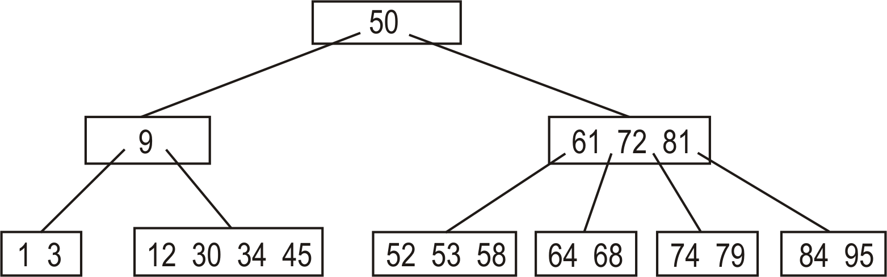
Při slučování byl odebrán prvek z předchůdce, ve kterém tímto zůstal jen jeden prvek 9. Tento uzel má ale pravého přímého souseda, který má více než dva prvky, čímž můžeme z něho prvek přesunout. Celý přesun se provede tak, že do uzlu s prvkem 9 se přesune prvek z jeho předchůdce (v tomto případě kořene) a na volné místo v předchůdci se přesune onen zmíněný prvek ze souseda. Přitom se příslušně přesune i ukazatel na jeho následníka – list s prvky 52,53,58.
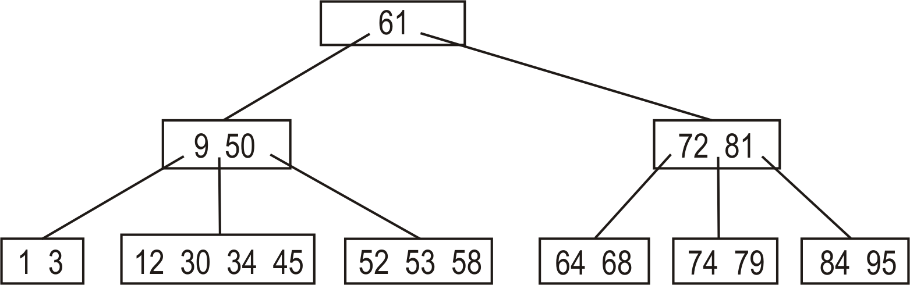
Odebereme prvek 61. Tento prvek je v nelistovém uzlu, jsou dvě možné náhrady, jak ukazuje následující obrázek.
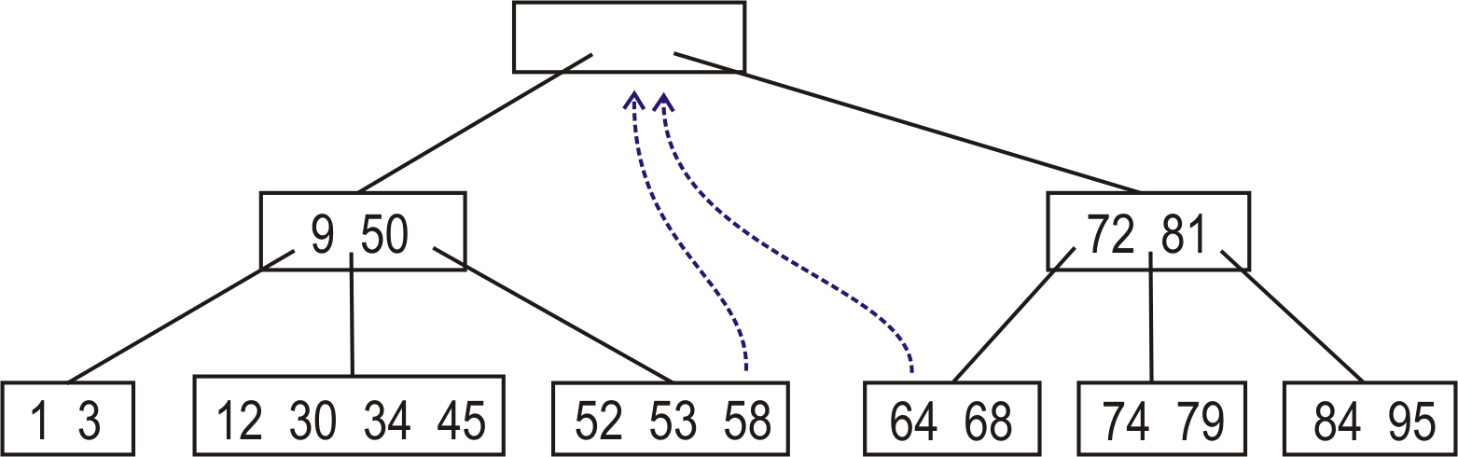
Nahradíme ho třeba prvkem 58 z levého podstromu.
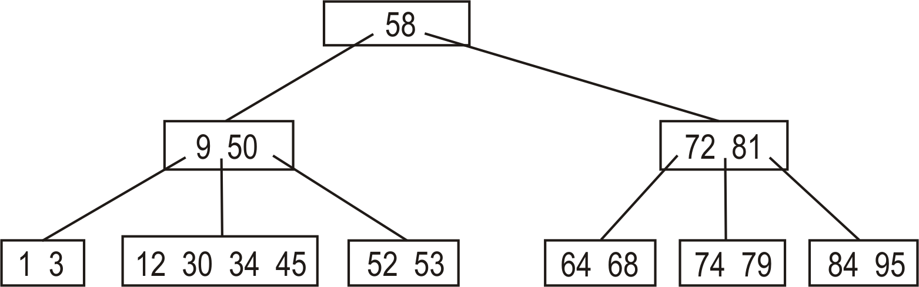
Časová složitost operací
Vezměme operaci vyhledávání. Ta jednak zahrnuje vyhledávání v uzlu. Pro ně je použito binární vyhledávání, které má logaritmickou složitost. A dále operace vyhledávání znamená procházení uzlů od kořene k listu. Ověříme, že výška stromu logaritmicky závisí na počtu prvků v něm. Vezmeme strom výšky h s kapacitou uzlu r. Minimální počet prvků v jednotlivých úrovních ukazuje následující tabulka 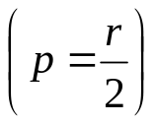.
Úroveň | Počet uzlů | Počet prvků
0 | 1 (kořen) | 1
1 | 2 | 2p
2 | 2(p+1) | 2p(p+1)
3 | 2(p+1)² | 2p(p+1)²
4 | 2(p+1)³ | 2p(p+1)³
…. | ….. | …..
h | 2(p+1)^{h-1} | 2p(p+1)^{h-1}
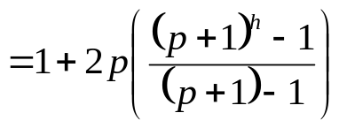
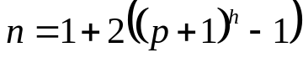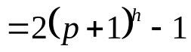
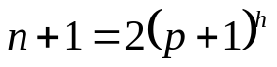
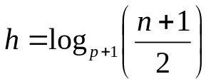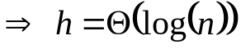
Celkově tedy vyhledávání má logaritmickou složitost.
Základem zbývajících operací (přidání prvku, odebrání prvku) je vyhledávání a dále průchod stromem směrem nahoru. Složitost průchodu směrem nahoru je závislá na výšce stromu, která má logaritmickou složitost. Z čehož plyne, že i tyto operace mají logaritmickou složitost.

